

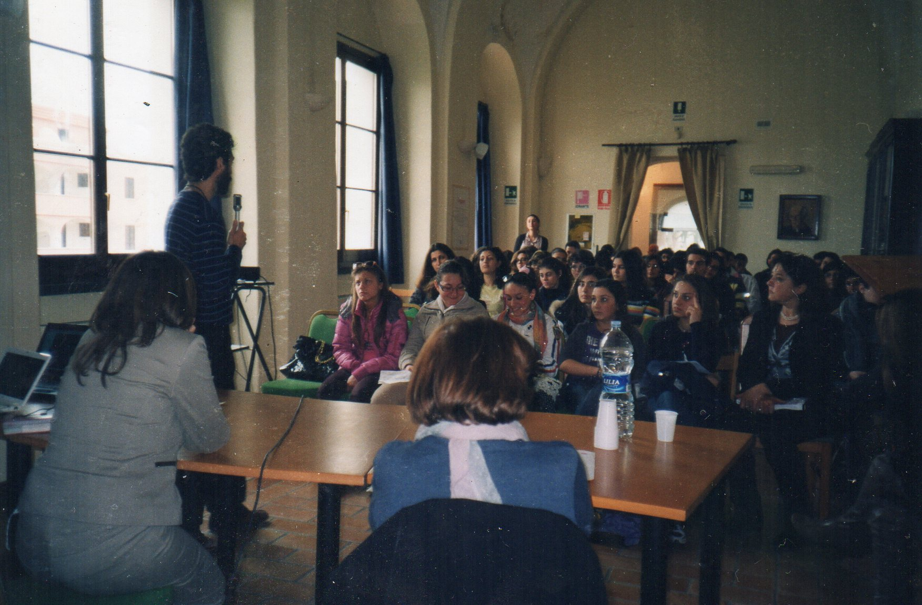

LETTERATURA E DOCUMENTI SUI DIRITTI UMANI :
c/o biblioteca Antoniana Ischia

Incontri il giovedì:

20/11/14: ORE 10,00
27/11/14: ORE 16,15
04/12/14: ORE 10,00
27/01/15: ORE 10,00

Si precisa che l'incontro del 10/12/14 ore 10,00 avverrà presso il centro polifunzionale per la celebrazione della dichiarazione dei diritti umani.

L'invito è esteso alle scolaresche degli Istituti dell'isola interessati e che sono pregati di dare la loro adesione presso la biblioteca.

PROF..SSA PIZZUTI M.TERESA
DELEGATA E.I.P. CAMPANIA ITALIA
Formatrice di Cittadinanza e Costituzione
pizzuti.ter@libero.it tel. 338 4341467

